МІНІСТЕРСТВО ОСВІТИ І НАУКИ УКРАЇНИ

ЛЬВІВСЬКИЙ НАЦІОНАЛЬНИЙ УНІВЕРСИТЕТ ІМЕНІ ІВАНА ФРАНКА

Факультет електроніки і комп’ютерних технологій

**Звіт**

Захист проєкту по темі (movie_site)

Виконав:

Ст.групи Феc-31

Мисак Ю.

Перевірив:

Лозинський В.М.

1)Створення play-container

Добавлена функція переходу в вкладки з кінами.

1.1)  
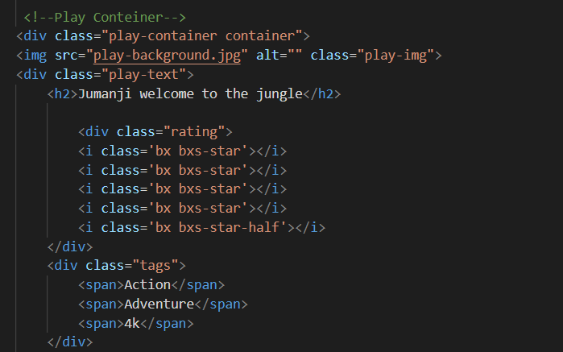

1.2)

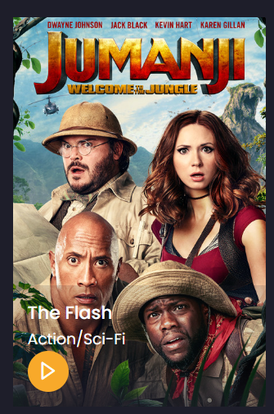

1.3)



2)Створення Сторінки з вкладкою кіна

1.5)

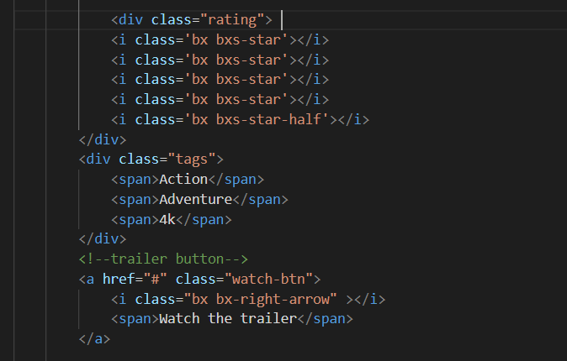

1.6)

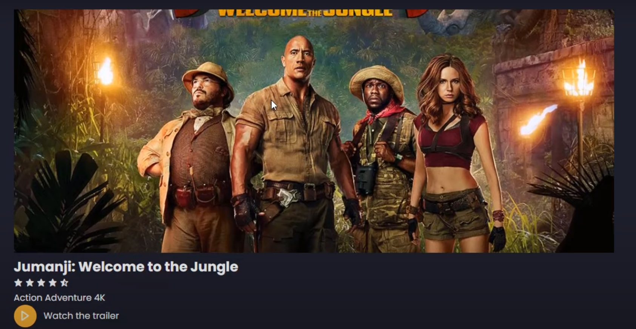

1.7)

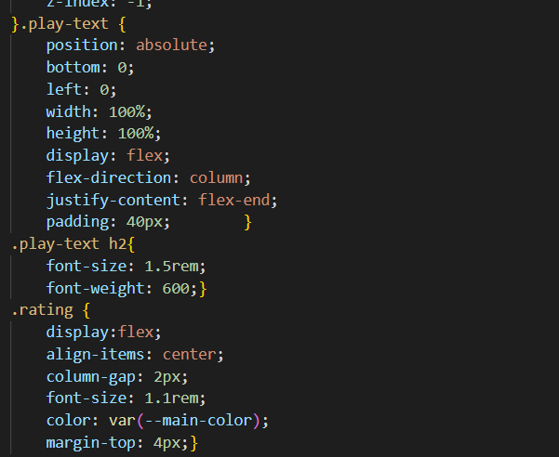

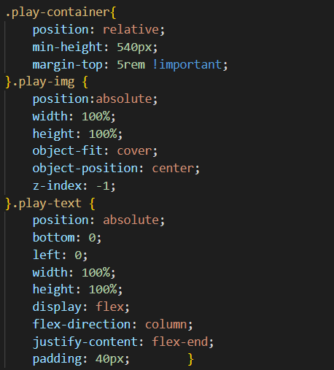

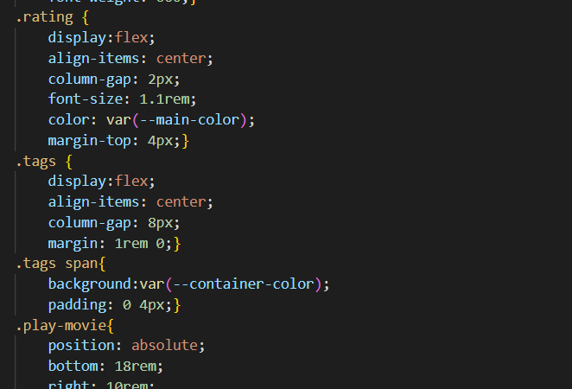

3)Створення Play-movie  
play-movie , виконаний не до кінця , вставив тільки відео і розширення поміняв в CSS.

1.8)

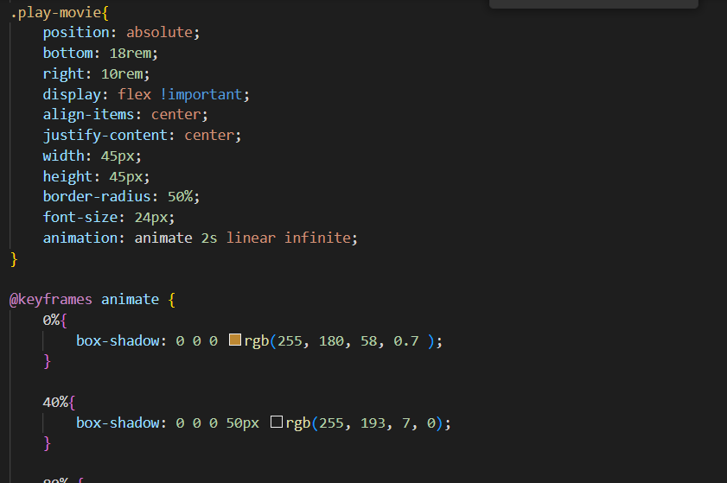

1.9)

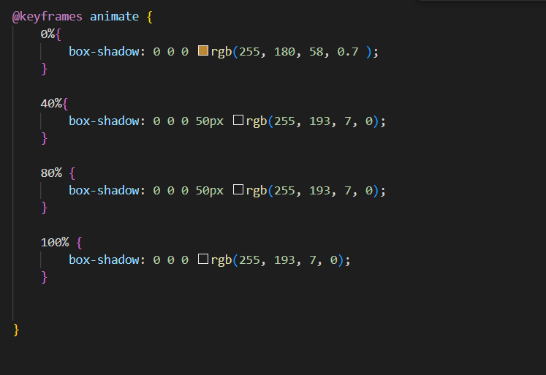

1.10)

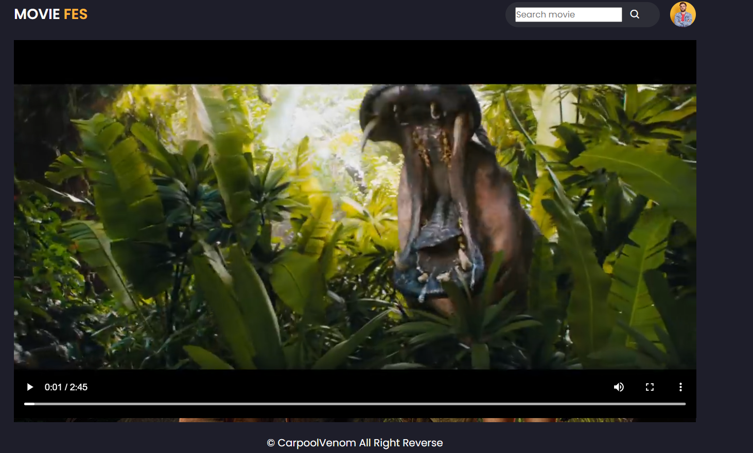

3)Фіксив Баги

1.11) В хедарі “Movies and Shows” , не працювала більша половина коду.  
1.12) На сторінці play-page.html , картинка і кнопки не працювали і були криво розташовано , міняв частину коду в CSS, .play-container

**Висновок**В даній проєктній роботі , я навчився працювати в команді.Навчився опановувати html і css.Вивчив підєднання бібліотек один до одного.  
 Загально підсумувати , вивчив створення бекенду.